1. Διαβάζω πολύ καλά τις λέξεις που είναι κάτω και τις βάζω στο σωστό σπιτάκι!

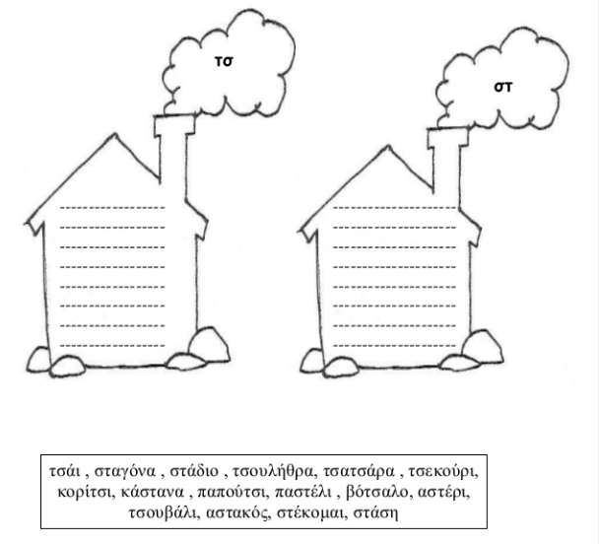

2. Παίζουμε κρυπτόλεξο! Ψάξε να βρεις τις κρυμμένες λέξεις:

**κάστανο, τσόκαρο, παστίτσιο, κατσαρίδα, κατσαβίδι, τσίχλα**

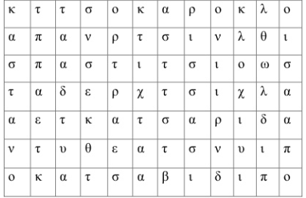

3. Ενώνω δύο λέξεις και φτιάχνω μία καινούργια

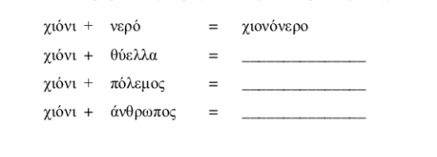

4. Βάζω **η, ι ο, ω** στα κενά και διαβάζω

